감정인식 Document

(도커 환경이 아닌 로컬 환경 기준)

README.md 참고하여 requirement.txt로 의존 라이브러리 설치

1. 테스트 셋 이미지 개별 판독 결과 출력
   * 1. /workspace$ **python test-logging.py**

결과는 라벨링으로 기준으로 나옴

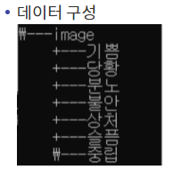

0번 : 기쁨 / 1번 : 당황 / 2번 분노 / 3번 불안 / 4번 상처 / 5번 슬픔 / 6번 중립 (총 7가지)

Json형식으로 Request에 Response

Logic : SpringBoot Server에서 이미지를 Flask Server로 보내주면 Flask Server에서는 UUID를 사용하여 사진을 저장하고 모델에서는 이 사진을 기반으로 감정 결과를 내보내준다. (Json)

기존 모델은 어떤 감정인지만 딱 결정해서 알려주지만. 수정한 코드는 모든 감정의 퍼센티지(%)를 반환해준다. (나중에 사용해야할지도 모르니까)